Canestrelli (Liguria)
Per l'impasto: 400 g di farina 180, 270 g di burro, 110 g di zucchero semolato, 110 g di mandorle in farina. Se necessario aggiungere 1 cucchiaio di acqua.
Per la finitura: 2 g di vaniglia in bacche bourbon, 110 g di zucchero a velo
- Unire in planetaria la farina, lo zucchero semolato e le mandorle in farina; aggiungere il burro morbido ed impastare con la foglia.
- Lasciar riposare l'impasto in frigorifero 30 minuti o 10 minuti in abbattitore, ﬁno a farlo rassodare. Rimettere in planetaria con ½ cucchiaio di acqua.
- Stendere la pasta allo spessore di un centimetro. Con l’apposito stampino smerlato a foro centrale coppare i canestrelli.
- Sistemarli in teglia protetta con carta forno e tenere in frigorifero per 1 ora.
- Forarli con la punta sacca a poche. Cuocere in forno caldo a 160° ﬁno a doratura. Sfornare, lasciare raffreddare e cospargere con molto zucchero a velo vanigliato.

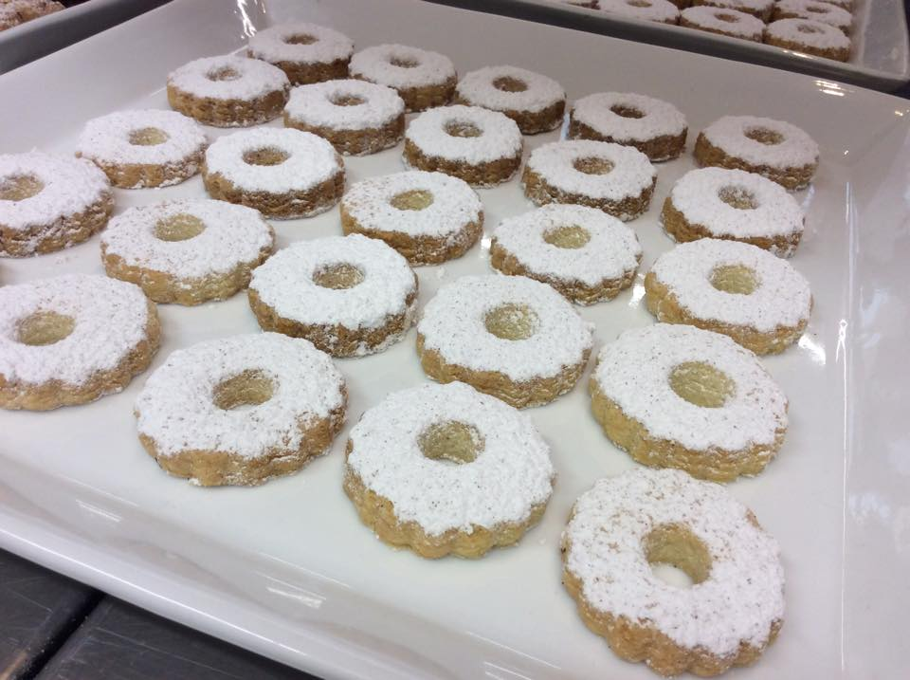
Biscotti all’amarena (Campania)
Per la pasta:: 240 g di farina 180, 90 g di zucchero semolato, 90 g di burro, 50 g di acqua, 5 g di miele, 1 g di limone scorza :
Per il ripieno: 145 g di Pan di spagna, 75 g di biscotti secchi sbriciolati, 155 g di amarene sciroppate, 10 g di cacao amaro in polvere
Per la decorazione:: 10 g di uova albume, 90 g di zucchero a velo, 10 g di limone succo, 30 g di confettura di amarene.
- Preparare la pasta come una normale pasta frolla, impastare prima senza acqua, aggiungerla dopo due minuti: fare un panetto basso e lasciare riposare in frigorifero per 1 ora.
- Miscelare in una boule il pan di spagna, i biscotti, le amarene con il loro sciroppo e il cacao. Se il composto risultasse troppo asciutto aggiungere altro sciroppo di governo delle amarene.
- Stendere la pasta sul tavolo infarinato ricavandone un rettangolo avente il lato minore della lunghezza di 12 cm .
- Nel senso della lunghezza, su una metà, disporre il ripieno.
- Richiudere l’altra metà, pareggiando i contorni
- Spalmare su questo rotolo schiacciato una ghiaccia di zucchero, limone e albume.
- Decorare con della confettura di amarene utilizzando un cornettino di carta
- Con un coltello infarinato ricavare tanti biscotti.
- Sistemateli sulla teglia imburrata e infarinata, cuocerli a 180° ﬁnché saranno dorati
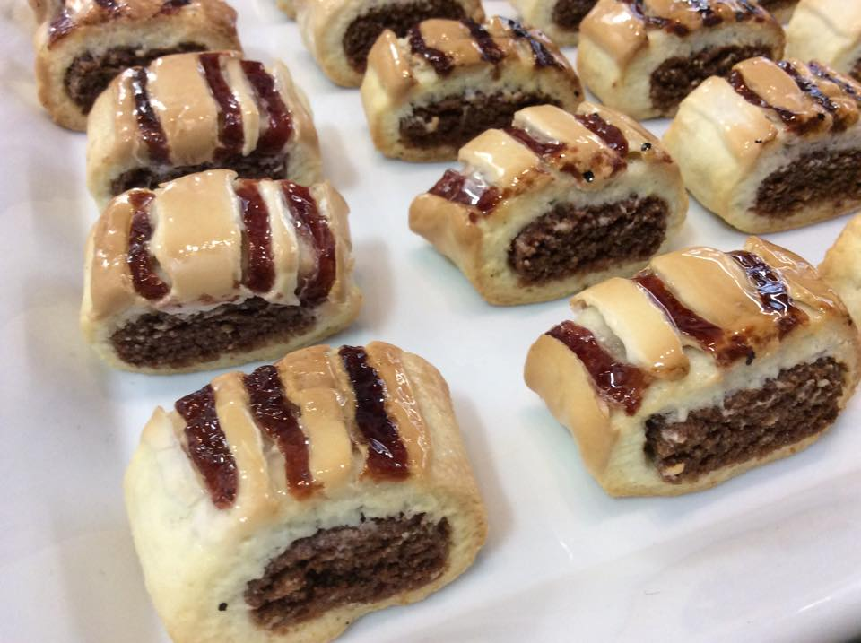
Brutti ma buoni (Piemonte)
400 g di Nocciole tostate intere, 400 g di zucchero a velo, 200 g di albume,
- Montare bene l'albume d'uovo con lo zucchero a velo, ﬁno ad ottenere una meringa stabile.
- Unire le nocciole tostate in granella molto grossa, quindi trasferire il tutto in un polsonetto in rame.
- Mescolare continuamente sul fuoco ﬁno a quando il composto si stacca dalle pareti, cambiando anche il colore da giallo pallido a color nocciola. Girare continuamente.
- Dosare sulla teglia degli spuntoni con l'aiuto di due cucchiaini ed infornare a 160° per circa 10 minuti.
- Per staccarli dalla carta forno farli raffreddare
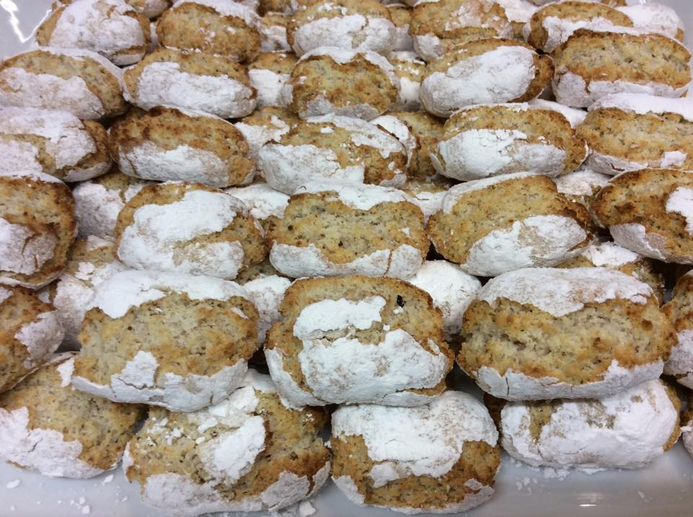
Ricciarelli (Toscana)
410 g di mandorle intere pelate, 65 g di mandorle amare, 410 g di zucchero semolato, 4 g di bicarbonato d'ammonio, 110 g di uova albume
- Tritare in un mixer le mandorle (meglio se prima si mettono un po’ in congelatore), le mandorle amare e lo zucchero.
- Unire il bicarbonato d’ammonio ed aggiungere gli albumi ﬁno ad ottenere una consistenza soda. Fare lievitare un’ora.
- Mettere l’impasto sul piano di lavoro con abbondante zucchero a velo.
- Fare un ﬁloncino. Tagliare e schiacciare con il palmo della mano per dare la forma tipica di ovali.
- Ripassarli nuovamente nello zucchero a velo.
- Disporre in una teglia, lasciare asciugare per una notte e cuocere in forno a 180° per 4 minuti circa. Abbondare con lo zucchero a velo
- Usare stampini diametro 2 cm.
.
Cantuccini (Toscana)
350 g di farina 180, 220 g di zucchero semolato, 175 g di mandorle intere con la buccia, 90 g di mandorle in granella, 95 g di uova intere, 55 g di uova tuorlo, 14 g di lievito chimico, 2 g di arancia scorza, 1 g di sale
- Tostare leggermente le mandorle per 5 minuti a 180°gradi.
- Montare le uova, i tuorli e lo zucchero.
- Aggiungere il pizzico di sale e la scorza d’arancia grattugiata.
- Setacciare la farina con il lievito e unirla all’impasto.
- Aggiungere le mandorle (Devono essere fredde ) e terminare l’impasto.
- Spezzare e fare dei ﬁloni.
- Disporre su una teglia protetta con carta forno.
- Spennellare con l’uovo e cuocere a 200° per 10 minuti, diminuire la temperatura a 180° e terminare la cottura per altri 10-15 minuti.
- Sfornare, lasciare raffreddare e tagliare in diagonale i cantuccini.
- Tostare per 5 minute a 170°, rigirarli sotto sopra e ripetere la tostatura in forno. Meglio se ventilato
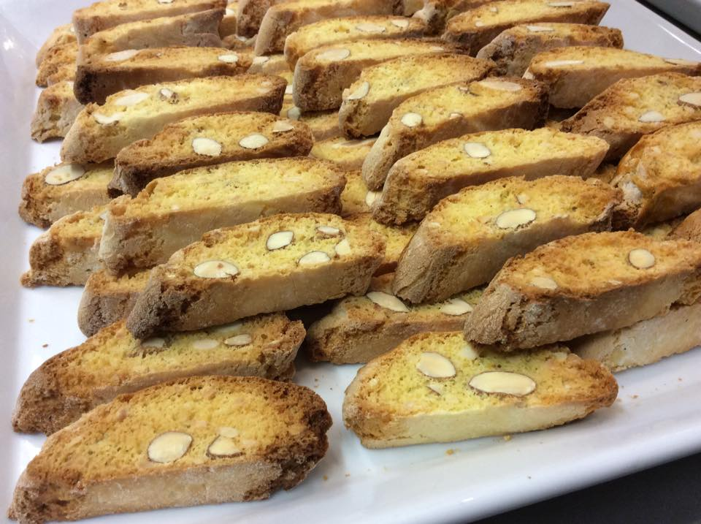

Torcetti (Val d’Aosta)
410 g di farina 180, 165 g di burro, 6 g di lievito di birra, 4 g di sale, 185 g di acqua
per la finitura: 230 g di zucchero semolato
- Mettere nella bacinella della planetaria la farina e il lievito di birra, aggiungere tanta acqua quanto basta per avere un impasto morbido.
- Aggiungere il sale, e terminare l’impasto.
- Lasciare puntare per 1 ora. Incorporare il burro poco alla volta e lasciare puntare per un altra ora.
- Spezzare l’impasto e allungarlo a ﬁloncino sottile, passare i ﬁloncini nello zucchero e tagliarli della lunghezza di circa 10-12 centimetri.
- Ripiegarli sovrapponendo leggermente le punte, dandogli una forma quasi a ferro di cavallo.
- Disporre i torcettini su una teglia protetta da carta forno, far lievitare ancora una ventina di minuti quindi cuocere in forno caldo a 200°C per 15 minuti.

Per conservare i biscotti in maniera ottimale: fare le forme e congelarle crude Cuocerle poi da congelate
L’acqua negli impasti va aggiunta sempre fredda
Il sale va messo sempre alla fine

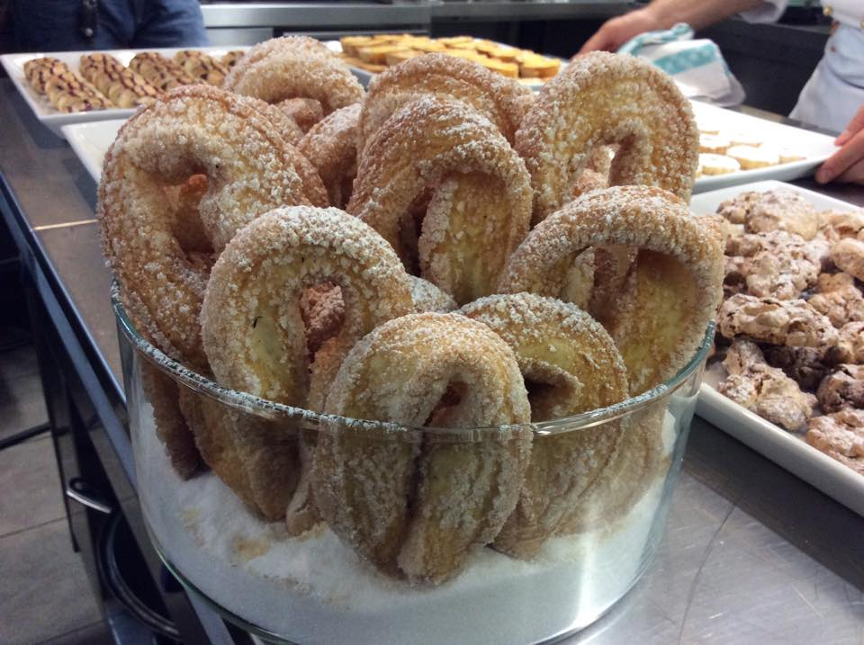
SPESA
AMARENE SCIROPPATE 155 G
BICARBONATO D'AMMONIO 4 G
BISCOTTI SECCHI SBRICIOLATI 75 G
BURRO 165 + 270 + 90 = 525
CACAO AMARO IN POLVERE 10 G
CONFETTURA DI AMARENE 30 G.
FARINA 180 W: 400 + 40 + 350 + 410 G= KG 1,200
LIEVITO CHIMICO 14 G
LIEVITO DI BIRRA 6 G
MANDORLE AMARE 65 G
MANDORLE IN FARINA 110
MANDORLE IN GRANELLA 90 G
MANDORLE INTERE CON LA BUCCIA 175 G
MANDORLE INTERE PELATE 410 G
MIELE 5 G
NOCCIOLE TOSTATE INTERE 400 G
PAN DI SPAGNA 145 G
UOVA ALBUME 10 + 110 + 200 = 320 G
UOVA INTERE 95
UOVA TUORLO 55
VANIGLIA IN BACCHE BOURBON 2 G
ZUCCHERO A VELO 110 + 400 + 90 G
ZUCCHERO SEMOLATO 110+ 90+ 220 + 230 + 410

ARANCIA SCORZA 2 G
LIMONE 1 G DI SCORZA
LIMONE SUCCO 10 G

